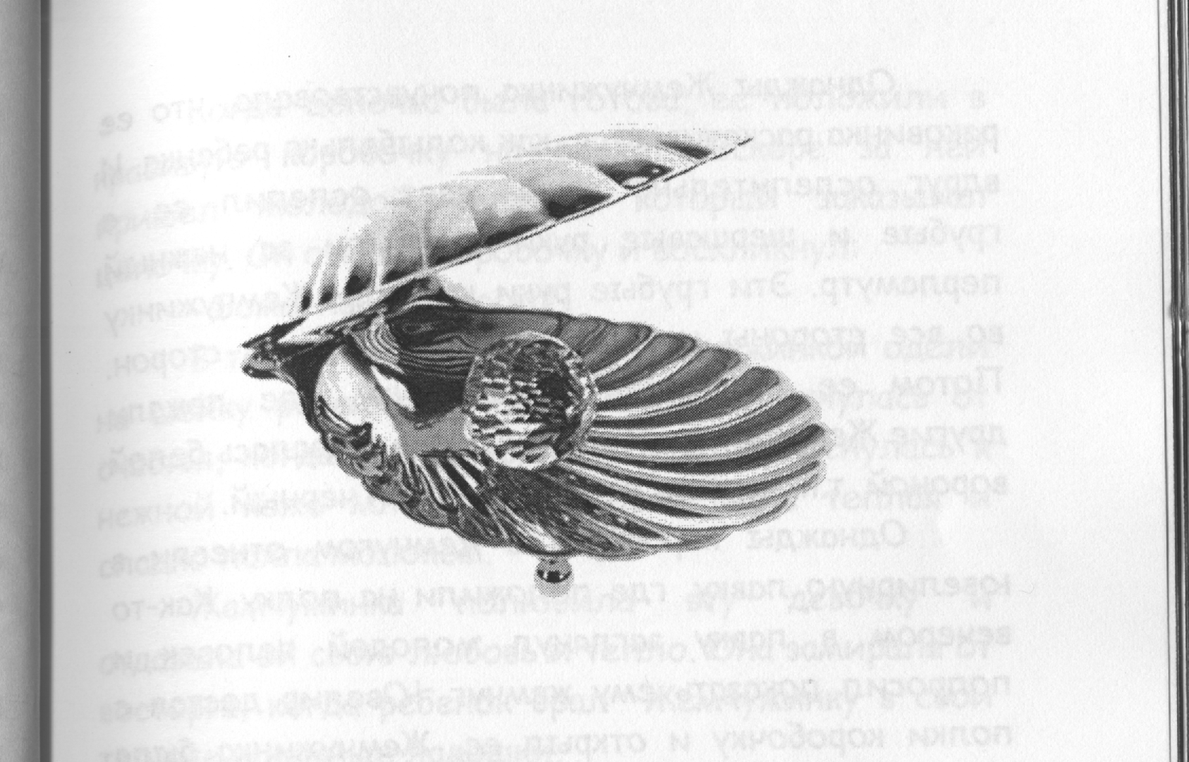

СКАЗКА ПРО ЖЕМЧУЖИНКУ

Когда солнце коснулось своими первыми лучами глади океана, на его дне в раковине родилась Жемчужинка. Это была крохотная крупинка будущей жемчужины. Прошло много лет, и маленькая крупинка превратилась в прекрасную бусинку жемчужины. Лежа в своей раковине Жемчужинка наслаждалась спокойствием, темнотой ^{и} подводной тишиной. Она слышала, как мимо проплывали стаи рыб, как наверху океана бушевал шторм, но здесь на дне было тихо и спокойно.
Однажды Жемчужинка почувствовала, что ее раковинка раскачивается, как колыбелька ребенка. И вдруг ослепительно яркий свет ослепил ее, а грубые и шершавые руки схватили за нежный перламутр. Эти грубые руки кружили Жемчужинку во все стороны и рассматривали со всех сторон. Потом ее положили в коробочку, где лежали другие Жемчужинки. Среди них она оказалась белой вороной, т.к. цвет ее перламутра был черный.
Однажды коробочку с жемчугом отнесли в ювелирную лавку, где положили на полку. Как-то вечером в лавку заглянул молодой человек и попросил показать ему жемчуг. Ювелир достал с полки коробочку и открыл ее, Жемчужинка была недовольна, что ее опять потревожили. Молодой человек выбрал именно ее. Он попросил сделать золотую цепочку с черной Жемчужинкой для его дочери, которая недавно родилась.
Боже мой, какую она испытала боль, когда ее просверлили насквозь, но слез Жемчужинки никто не видел.
- Ну, зачем я родилась жемчужинкой? - думала она - Лучше бы цветком или бабочкой, или птичкой! -
Но она не знала, что цветок могут сорвать, бабочку посадить в банку, а птичку убить.
Когда цепочка была готова, ее положили в красивую коробочку на бархат. Вскоре за ней пришел молодой человек, который заказывал цепочку. Он открыл коробочку и воскликнул:
- Боже! Какая красота!-
В тот же день цепочку с Жемчужинкой одели на шейку ребенку. Жемчужинка задохнулась от счастья, когда своим перламутром прикоснулась к нежной коже младенца, которая была теплая и сладко пахла молоком.
Жемчужинка полюбила эту девочку и отдавала ей свою любовь и тепло. Она замирала от восторга, когда ребенок брал Жемчужинку в свои теплые и нежные ладошки.
Проходили годы, девочка росла, Жемчужинка с ней не расставалась. Она видела, как девушка взрослела, она видела прекрасные балы, где девушка танцевала, ощущала прикосновение губ любимого человека девушки, видела свадьбу девушки, рождение ее детей, а затем внуков и правнуков.
Одно огорчало Жемчужинку, что ее хозяйка старела, а она оставалась такой же красивой, но она все равно горячо любила свою хозяйку, ведь для нее она оставалась всегда молодой.
Однажды утром Жемчужинка почувствовала, нто с ее хозяйкой что-то не то, что люди вокруг плачут, и она поняла, что хозяйка умерла, что ее забрала к себе смерть. Сердце Жемчужинки разрывалось от горя. Хозяйку нарядили и положили в гроб, вместе с ней и цепочку с Жемчужинкой. Когда закрыли гроб и опустили его в могилу, Жемчужинка облегченно вздохнула, наконец-то она обрела покой, покой на века, где будет только тишина и темнота.

ХРАБРЫЙ ЩЕНОК

Во дворе большого дома жил щенок. Щенок, как щенок, сам весь черный, а хвостик белый. Все обитатели большого двора звали его Белохвостик- трусишка. Почему Белохвостик, потому, что хвостик белый. А почему трусишка? Да потому, что Щенок на самом деле был трусишка. Он всего боялся, боялся темноты, большого петуха, который тоже жил во дворе, и всегда бежал к маме, ^ткнувшись в ее теплый бок, щенок говорил:
- Ну почему я такой трусишка?-
- Не расстраивайся, - говорила ему мама, - это пройдет и ты вырастишь сильным и храбрым. -
- Но это долго ждать, а я сейчас хочу быть храбрым, - грустно говорил щенок. -
Хотя щенок и был трусишкой, он был добрый, и у него было много друзей во дворе: цыпленок, козленок, поросенок, теленок и жеребенок. Они всегда вместе играли, и никто из друзей ему никогда не говорил, что он трусишка. Наоборот, они все старались ему помочь стать храбрым.
За домом был большой луг, а мимо него протекала небольшая речка. Друзья всегда играли в мяч на этом лугу. Вот и в это утро они играли и не заметили, как набежала тучка, и пошел дождь. Все бросились бежать во двор, чтобы спрятаться от дождя, но когда они пробегали мимо речки, то цыпленок поскользнулся и упал в речку.
- Ой! Ой! Помогите! - закричал цыпленок. -
Друзья остановились и не знали, что делать. И
тут Белохвостик прыгнул в речку, подплыл к цыпленку, ухватил его за крылышко, и вместе с ним поплыл к берегу. Когда щенок и цыпленок вылезли на берег, дождь кончился, и снова засияло солнышко. Друзья смотрели на щенка, а он стоял, опустив голову.
Ура! Молодец Белохвостик! - закричали друзья, - ты настоящий герой, ты храбрец! –
- Правда? - тихо спросил щенок. -
- Конечно! - сказал козленок, - так поступают
настоящие друзья и герои! -
К вечеру, во дворе дома, уже все знали о поступке Белохвостика. Все его хвалили за то, что он не испугался и спас своего товарища. Когда наступила ночь, и щенок лежал в будке со своей мамой, он с казал'■
- Мама! Ты знаешь, я очень испугался, когда прыгнул в речку! -
- Но ты сумел побороть свой страх, значит ты не трусишка!
Утром, когда все проснулись во дворе, Белохвостик подбежал к большому петуху и сказал ему доброе утро.
И вы знаете, щенок не загордился, что все стали звать его Белохвостик - герой, он остался таким же скромным и добрым щенком.

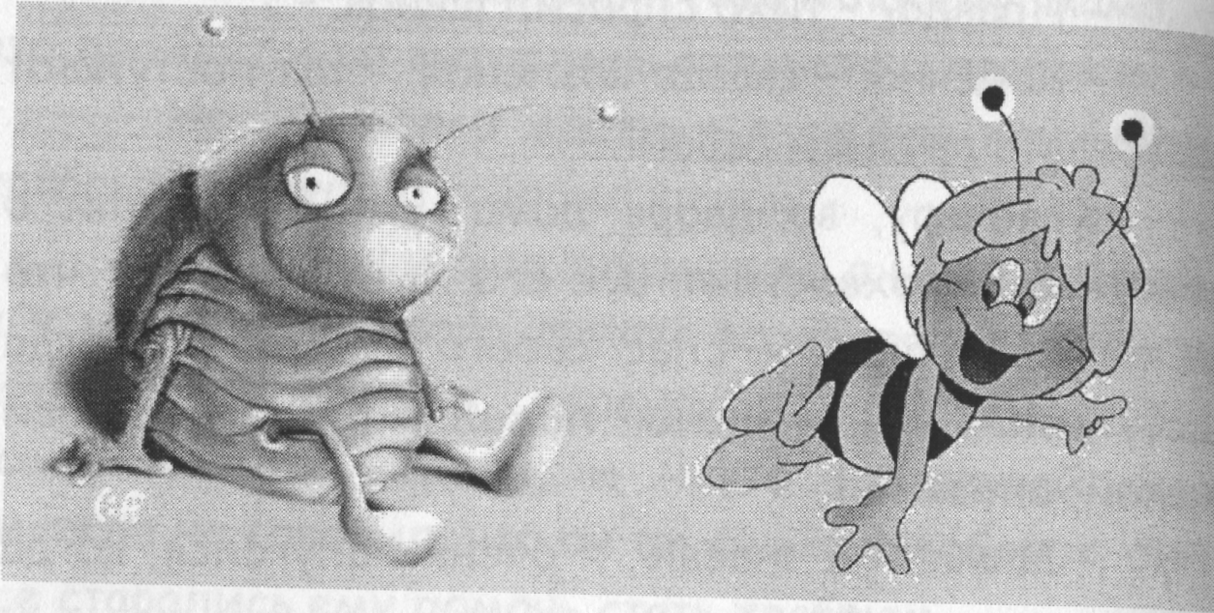

СКАЗКА ПРО ЖУЧКА - ЗОЛОТЫЕ КРЫЛЫШКИ И ПЧЕЛКУ «ЖУ-ЖУ».

Глава 1.
На лесной полянке, где росли голубые колокольчики, в одном из цветков, жил Жучок - золотые крылышки. Его в лесу все так называли и знаете почему, потому что у него крылышки блестели на солнышке, как золото, оттого его и прозвали Жучок - золотые крылышки.
Однажды, когда солнышко выглянуло из-за самой высокой елки в лесу, Жучок проснулся и выглянул из цветка колокольчика. Он посмотрел вокруг и увидел, что все чем-то заняты, и он стал думать, чем бы ему заняться в это утро. Чем дольше >Кучок думал, тем ему становилось все грустнее и грустнее, и вдруг он заплакал.
- Ой! Ой! Кто там плачет? - вдруг услышал
голос Жучок. -
- Это я! - ответил Жучок. -
- Кто это я? - опять раздался голос. -
- Да это я - Жучок - золотые крылышки! -
И тут Жучок увидел, как из соседнего цветка колокольчика вылетела маленькая пчелка. В лапках она держала серебряное ведерко и серебряную ложечку.
- Здравствуй! Меня зовут пчелка Жу-Жу! -
- А меня Жучок - золотые крылышки! -
- А почему ты плачешь? - спросила пчелка. -
- Мне скучно, - ответил Жучок. -
- Ха! Ха! Ему скучно! А вот мне нет, потому что я занимаюсь делом. -
- А можно я тебе помогу? - спросил Жучок. -
- Конечно. Я очень рада буду, - ответила пчелка Жу-Жу. -
- А что ты делаешь? -
- Я собираю сладкий сок у цветков, из которого получится цветочный мед.
Ты посиди тут, а я сейчас слетаю в улей и Принесу тебе серебряное ведро и ложечку.
Не успел Жучок что-то сказать пчелке Жу-Жу как она улетела куда-то. Вскоре Жучок увидел, как на полянку вылетела пчелка Жу-Жу, и в руках у нее было серебряное ведро и ложечка.
Жу-Жу показала Жучку, как надо собирать сладкий сок у цветков. Целый день пчелка и Жучок собирали сладкий сок у цветков и относили его в улей.
Талл Жучок познакомился с бабушкой пчелки Жу-Жу и ее сестрами.
Но когда солнце начало опускаться за самую высокую елку в лесу, Жучок и пчелка попрощались, и каждый полетел в свой домик.

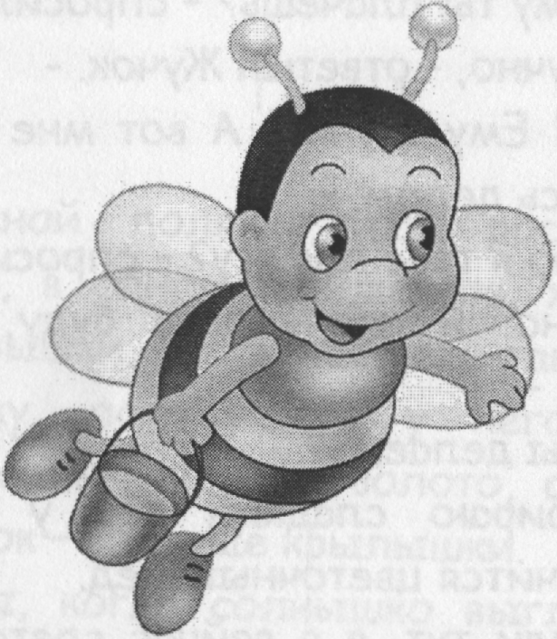

Глава 2.

Едва солнышко показалось из-за самой высокой елки в лесу, а пчелка Жу-Жу уже трясла колокольчик, чтобы Жучок проснулся.
- Соня! Вставай! - прожужжала пчелка. -
Жучок - золотые крылышки лениво вылез из
своего колокольчика и протер глазки.
- Здравствуй Жу-жу! - сказал Жучок. -
- Скорей собирайся, - сказала пчелка и дала ему ведерко и ложечку, - на краю леса растет старая липа, она сегодня расцвела, и мы будем собирать сладкий липовый сок, из которого получится липовый мед. А липовый мед самый полезный, самый лечебный. Если кто-то заболеет и попьет чай с липовым медом, то сразу поправится и станет здоровым! - закончила свой рассказ пчелка Жу-Жу.
- Вот здорово! - воскликнул Жучок и взял ведерко и ложечку.
Взявшись за лапки, Жучок и пчелка полетели к строй липе. И когда они подлетали к краю леса, то услышали веселое пчелиное жужжание, а в воздухе стоял сладкий запах цветущей липы.
Жучок - золотые крылышки увидел много сестер пчелки Жу-Жу. Они весело и проворно собирали липовый сладкий сок, из которого получится липовый мед.
И когда солнышко стало опускаться за самую высокую елку в лесу, Жучок и пчелка весело болтали, сидя на веточке орешника.
- Как мы сегодня здорово потрудились, - сказал Жучок. -
- Конечно! - ответила пчелка, - ведь недаром нас похвалила старая бабушка пчела. -
- Интересно, - сказал Жучок, вот мы собирали сладкий сок у цветков, получился цветочный мед, собирали липовый сок, получился липовый мед! -
- Да, - а еще есть гречишный мед, только он немного темнее и чуть-чуть горчит. -
- Но мы его еще не собирали, - сказал Жучок,-
- А еще не цвело гречишное поле, вот когда оно зацветет, вот тогда будем собирать сок гречихи, - ответила пчелка Жу-Жу.
- Ой! - воскликнул Жучок, - смотри, солнышко совсем спряталось за елку, а мы все болтаем с тобой.
Жучок - золотые крылышки и пчелка Жу-Жу попрощались, и каждый полетел к своему домику. Всю ночь Жучку снилось, как они с Жу-жу собирают сок для меда.

Глава 3.

. Что-то я сегодня долго сплю, - подумал Жучок- золотые крылышки и открыл глазки. -
Он увидел, что колокольчик не раскрылся, и ПОНЯЛ, ЧТО на улице идет дождь. А когда идет дождь, то цветы не раскрываются, и почему-то очень хочется спать.
- Я еще немного посплю, - сам себе сказал Жучок, перевернулся на другой бочок и уснул.-
Пока Жучок спал, дождь закончился, выглянуло солнышко, колокольчик раскрылся и Жучок проснулся от веселого пения птиц.
- Здравствуй Жучок! - услышал он голос пчелки Жу-Жу. -
- Здравствуй Жу-жу! А мы будем собирать сладкий сок для меда? - спросил Жучок у Жу-жу. -
- Нет! Сегодня мы с тобой будем отдыхать, играть и веселиться! -
Жучок очень обрадовался и предложил пчелке слетать в гости к своему другу светлячку, но когда они решили уже лететь, то Жучок вспомнил, что его друг светлячок днем спит, а ночью летает со своим фонариком, освещая в лесу полянки, Тропинки.
Пчелка и Жучок опустились на красивый Цветок и стали думать, чем бы им заняться. Пока они думали, опять пошел ДОЖДЬ, НО ЭТО был теплый, мелкий дождь, да еще светило солнышко Они спрятались под густую листву орешника.
- Страшно, - сказал Жучок, - светит солнышко и тут же идет дождь. -
- Кар-кар! - услышали они карканье старой вороны, которая сидела на суку дуба. -
- Это идет грибной дождь, после него хорошо растут грибы, - сказала старая ворона. -
Жучок и пчелка стали ждать, когда закончится дождь. Вдруг над лесом повисла радуга.
- Ух ты! Вот здорово! - закричали Жучок и пчелка. -
- Полетели к радуге! - предложила Жу-жу. -
К этому времени дождь уже закончился и они полетели к радуге. Они летали вокруг радуги, весело жужжа. Когда радуга пропала, то Жучок и пчелка посмотрели друг на друга и весело рассмеялись, потому что они перепачкались во все цвета радуги.
- А давай не будем мыться! - предложила пчелка Жу-Жу. -
Давай! - ответил Жучок - золотые крылышки.
Целый день они летали по лесу и все думали, что это летают осколки радуги.

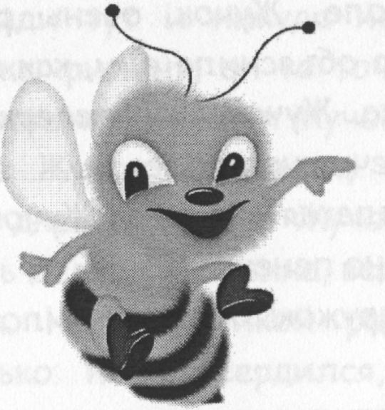

Глава 4.
В это утро Жучок - золотые крылышки проснулся очень рано, еще было немного темно, и он решил слетать к своему другу светлячку, а потом, когда взойдет солнышко, полететь к пчелке Жу-Жу.
Пока он сидел у своего друга светлячка и рассказывал ему про пчелку Жу-Жу, про то, как они собирали сладкий сок для меда, как испачкались об радугу, солнышко уже высоко поднялось из-за елки.
- До свидания, Светлячок! - крикнул Жучок. -
Но его слова светлячок не услышал, так как Давно уже спал.
Подлетая к домику пчелки. Жучок никого не увидел, только старая бабушка пчела хлопотала °^{к}°ло улья. Она сказала, что все давно улетели на гречишное поле. Жучок очень расстроился, бабушка пчела объяснила ему, как найти поле, гд_{е} цветет гречиха. Жучок взял ведерко и ложечку, _{и} полетел на гречишное поле.
Уже подлетая к полю, Жучок услышал, что кто-то плачет на пенечке.
- Эй, дружок! Что случилось? - спросил Жучок.
Он опустился и увидел, что за пеньком плачет маленький зайчонок.
- Я заблудился, - ответил зайчик. -
- Как это заблудился? - спросил Жучок у зайчика. -
- А так, - ответил зайчик, - мама велела играть около дома и никуда не уходить, а я захотел поймать красивую бабочку и попрыгал за ней, и когда оглянулся, то увидел незнакомую полянку! -
И зайчонок опять заплакал.
- Ну-ну, не реви! А где ты живешь? - спросил Жучок у зайчонка. -
- На полянке, где растет заячья капуста! -
- А где это? -
- Не знаю! - еще громче заплакал зайчонок.
- Тихо! Не плачь, что-нибудь придумаем! - Тут Жучок задумался, как помочь зайчонку.
- Ты посиди тут и никуда не уходи, а я слетаю к дедушке филину, он то точно знает, где находится к дедушке филину, он то точно знает, где находится твоя полянка! – сказал Жучок.-
По дороге Жучок вспомнил, что филин - _{и0}чная птица и днем спит. Но Жучок решил все- _{т}аки потревожить дедушку филина, ведь надо как-то спасать зайчика. Но к великой радости Жучка, филин не только не рассердился, а наоборот похвалил Жучка за то, что не оставил зайчика в беде. Дедушка филин объяснил, как найти полянку, где растет заячья капуста. Жучок сказал большое спасибо дедушке филину и скорее полетел к зайчику. Когда Жучок подлетел к пенечку, то увидел, что зайчик задремал.
- Эй, лопоухий! - радостно закричал Жучок. -
- Ой! Ты напугал меня! - испуганно вскрикнул зайчик. -
- Я узнал, где твоя заячья полянка! Я полечу, а ты прыгай за мной! -
- А если я тебя потеряю из виду? -
- Нет! Ты не потеряешь меня, ведь у меня крылышки блестят как золото, ведь недаром меня зовут Жучок - золотые крылышки! -
- Ну, тогда в дорогу! - радостно закричал зайчик. -
Жучок полетел вперед, сверкая крылышками, ^{а} за ним радостно прыгал зайчонок. Вскоре Жучок увидел полянку, на которой росла заячья капуста, и где стоял домик зайчика, около которого плакала зайчиха мама.
- Мама! - радостно закричал зайчик. -
Зайчиха мама немного поругала зайчонка, как и все мамы, но потом очень обрадовалась, что все закончилось хорошо. Она сказала большое спасибо Жучку, что он не оставил зайчонка в беде. А потом они пили чай с пирогами с капустной начинкой.
И когда солнышко стало опускаться за самую высокую елку в лесу, Жучок попрощался с новыми друзьями и полетел к пчелке Жу-Жу. Подлетая к улью, Жучок увидел пчелку Жу-Жу, которая сидела на веточке орешника, росшего около дома Жу-жу.
- Где ты пропадал? - спросила она у Жучка. -
И Жучок рассказал ей про зайчика, который заблудился и он помог ему в беде.
- Ты поступил как настоящий друг! -
- А завтра мы полетим на гречишное поле? -
Конечно! Если утро начнется без приключений!
Жучок попрощался с Жу-жу и полетел к своему колокольчику.
Всю ночь Жучку снилось огромное гречишное поле, где они с Жу-жу собирали сладкий сок гречихи.

Глава 5.

Так день за днем, собирая сладкий сок для меда, и пролетело лето, и в лес незаметно входила осень. Жучок и пчелка не заметили этого, но когда Однажды Жучок проснулся и увидел, что его колокольчик не раскрылся, он подумал, что идет дождь, но, выглянув из него, увидел, что дождя нет.
- Странно, - подумал вслух Жучок. -
- Ничего странного нет, - проворчала старая ворона, - разве ты не видишь, что наступает осень? -
Тогда Жучок оглянулся и увидел, что действительно многие цветы на его полянке пропали, колокольчики тоже стали вянуть, на многих деревьях появились желтые листочки.
- Все готовятся к зиме, - сказала старая ворона, - и тебе тоже надо найти новый домик,
чтобы перезимовать зиму. -
- А где я его найду? - спросил Жучок. -
- А вот видишь маленькую дырочку в коре дуба? Вот и домик тебе будет на зиму. -
Жучок залез в дырочку в коре дуба, она ему понравилась. Она напомнила ему дупло белочки Рыжухи. Жучок натаскал туда сухих травинок, моха и, когда его домик был готов к зиме, он решил слетать к пчелке Жу-Жу и рассказать про свой Новый домик.
Подлетая к улью, он никого не увидел, только старая бабушка пчела что-то делала.
- Здравствуйте! - сказал Жучок. -
- Добрый день, Жучок! - ответила бабушка пчела. -
- А почему никого нет? -
- А потому что наступила осень и все пчелки уснули до самой весны, я вот закончу свои дела и тоже пойду спать до самой весны. А ты прилетай, когда наступит весна! -
Жучок попрощался с бабушкой пчелой и полетел в свой новый домик. Правда, он немного огорчился из-за того, что не успел попрощаться с пчелкой Жу-Жу.
Жучок стал замечать, что чаще стали идти дожди и они холодные, не то, что летние, что листья с деревьев совсем опали, только ели и сосны стояли зелеными. По небу плыли черные тяжелые тучи, а не как летом, белые воздушные. Жучок видел, что птицы собираются в большие стаи и куда-то улетают. Однажды Жучок проснулся и удивился, так тихо было в лесу. Когда он выглянул, он чуть не выпал из своего домика, потому что кругом было белым-бело.
- Кар-кар! Зима пришла, - прокаркала старая ворона на суку.
- А когда весна наступит? - спросил Жучок. –
- Еще не скоро. Вот пройдет зима, а за ней наступит весна. Но это еще не скоро будет. -
- И я опять увижу своих друзей? -
- Конечно, увидишь. А сейчас ложись спать! -
Жучок еще немного посмотрел на зиму, на зимний лес, вернулся в свой домик, зарылся в теплые сухие травинки, которые пахли летом, и уснул.
Сладких тебе снов Жучок - золотые крылышки!
Вот и закончилась сказка про Жучка - золотые крылышки и про пчелку Жу-Жу. И когда пройдет зима, наступит весна, а потом лето, мы снова встретим наших героев. А длинными, зимними вечерами мы будем пить чай с душистым медом и вспоминать истории, которые приключились с нашими героями.

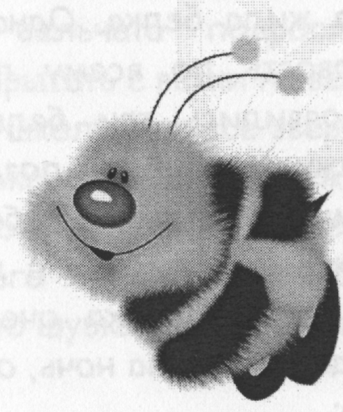

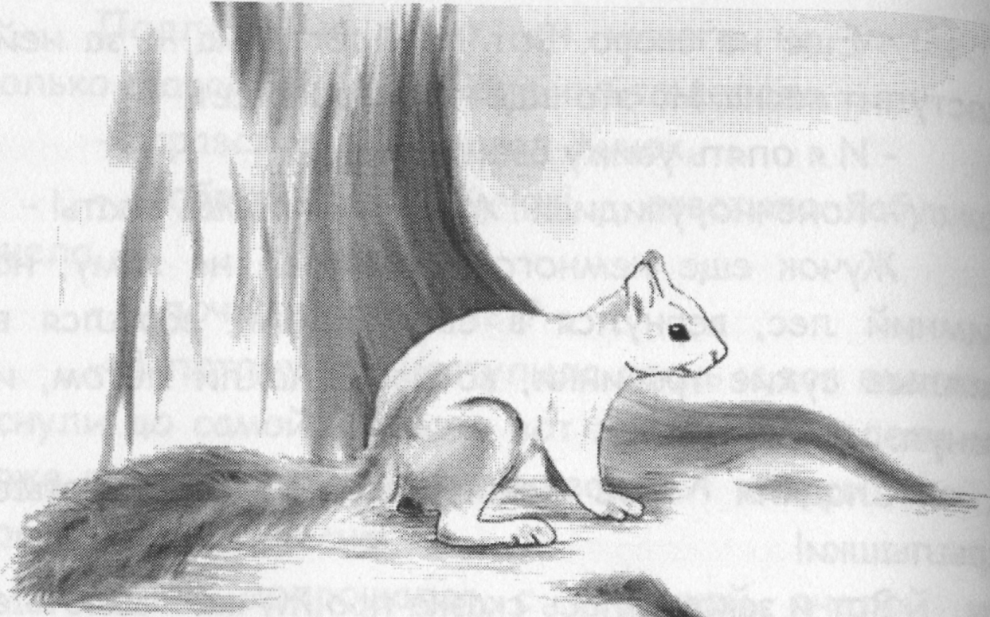

БЕЛЬЧОНОК СНЕЖОК
На лесной поляне рос огромный старый дуб. В дупле этого дуба жила белка. Однажды утром сорока разнесла новость по всему лесу, что у белочки Рыжухи появились три бельчонка. Все соседи белочки Рыжухи пришли поздравить ее: зайчиха с зайчатами, барсучиха с барсучонком, медведица с медвежонком, лисица с лисенком и ежиха с ежатами. Белка Рыжуха очень любила своих бельчат и когда наступала ночь, она пела им колыбельную песню:

Ветер, ветер, ветерок
Не шуми листвою
В колыбельке расписной
Спит бельчонок озорной.

А под дубом большим
В маленькой норке,
Возле маминой груди
Спит лисенок рыжий.

Светлячки, светлячки
Погасите огоньки,
Все в лесу давно уж спят
И пора вам тоже! –

Единственно, что огорчало маму белку это то, что двое бельчат были рыжие, а третий беленький, как снег. Его и назвали Снежком.
Когда бельчата подросли, мама Рыжуха научила их прыгать с ветки на ветку, а потом отвела их в лесную школу, где все зверята набирались ума разума. Только бельчонка Снежка она не пускала никуда, она очень боялась за него, ведь он был не такой, как его братья. Белочка Рыжуха все еще ^{н}адеялась, что шубка у него порыжеет.
Бельчонок Снежок сидел на суку и смотрел вниз на полянку, где резвились зайчонок, лисенок медвежонок, барсучонок и его братья.
- Мама! А можно я к ним пойду? -
- Нет, нет! Что ты, сынок! - она очень боялась за него.
Однажды белка Рыжуха ускакала на другую полянку за орехами, а братья - в лесную школу, и Снежок решил спуститься с дерева на полянку. Когда он спрыгнул с последней ветки на землю, то из кустов выскочили зайчонок, лисенок, медвежонок и барсучонок. Они все уставились на бельчонка.
- Ты кто? - спросили они хором. -
-Я - бельчонок Снежок! -
- Таких бельчат не бывает! - сказал зайчонок, - они все рыжие, а ты беленький, как снег! -
Действительно, бельчонок был как маленький комочек снега среди зеленой травы.
- А какой он снег? - спросил бельчонок. -
- Такой же белый, как и ты, только снег холодный, а ты теплый и пушистый, - сказал лисенок, - а еще из снега делают снежки, катаются на санках с горы, на лыжах.
И тут сзади кто-то громко заплакал, все обернулись и увидели, что плачут медвежонок и барсучонок.
- Вы что? - спросил лопоухий зайчонок. -
- Да, вам хорошо, вы зиму видите, а мы нет, - и опять заплакали. -
- А почему вы не видите зиму, - спросил бельчонок Снежок. -
- Ха-ха! - засмеялся лисенок, - разве ты не знаешь, что медведи и барсуки зимой спят? -
- А как же им помочь? - сказал бельчонок. -
- А мы не знаем, - ответили зайчонок и лисенок. -
- А давайте я буду снегом, - промолвил бельчонок.
- Как это? - удивились зверята. -
- А вот так! -
Бельчонок свернулся клубочком и получился настоящий снежок, который зимой лепят.
То-то обрадовались зверята и давай тихо и осторожно кидать бельчонка друг другу, представляя, что сейчас зима и они играют в снежки.
- А давайте, слепим снежную бабу! - закричал зайчонок. -
- Ну, я только один беленький! - сказал бельчонок. -
Ну и что, - сказали зайчонок и лисенок, и игом свернулись в клубочки, и получилось два пушистых комка. Медвежонок и барсучонок из лисенка, зайчонка и бельчонка сделали разноцветную снежную бабу. А потом все вместе стали играть в догонялки, и уже никто не обращал внимания на белый цвет бельчонка.
Когда вернулась белка Рыжуха и не увидела своего бельчонка Снежка, она решила, что он пошел погулять и пропал. Но тут до ее слуха донеслось с полянки веселое и шумное веселье. Рыжуха увидела, как ее бельчонок Снежок играет со своими новыми друзьями, и она успокоилась.
Скоро и бельчонок Снежок стал ходить со своими братьями и друзьями в лесную школу.
Наступила зима, медвежонок и барсучонок уснули до весны, а зайчонок, лисенок и бельчата играли вместе в зимние забавы. Но больше всего зайчонку и бельчонку Снежку нравилось играть в прятки, и знаете почему? Ведь зайчонок тоже к зиме стал беленький, он поменял свою шубку. Бельчонок Снежок тоже беленький, поэтому их трудно было найти среди белых сугробов.
Вот и вся сказка о бельчонке Снежке.

